**BULLETIN D’ADHESION BACC73 SAISON 2024/2025**

Nom : Prénom :

Tél.  Fixe : ..… / ….. / ….. / ….. / ….. Portable : ….. / ..… / ….. / ..… / …..

E-mail :

Adresse :

Profession (des parents pour les mineurs) :

* Le ou la soussigné(e) déclare adhérer au BACC73 et avoir pris connaissance du règlement intérieur du club.
* Le ou la soussigné(e) s’engage à respecter ce règlement tout au long de la saison sportive.

Règlement intérieur

**Chapitre n°1 : Inscription**

1. **Pour tout renouvellement de licence, la date butoir est fixée au LUNDI 30 SEPTEMBRE 2024, si le délai est dépassé le prix de la licence augmentera de 10 €. (si bien sûr vous venez jouer avant cette date)**
2. Trois séances d’essai sont possibles avant de confirmer votre inscription. Au-delà, l’assurance contractée par le BACC73 ne pourrait pas prendre en charge un éventuel accident.
3. A la troisième séance, vous devez fournir impérativement pour pouvoir accéder aux terrains votre dossier complet comprenant :

■ Le **bulletin d’adhésion au club BACC73** et le **règlement intérieur** dûment rempli et signé,

■ La **demande de licence FFBAD**,

■ Pour les mineurs, **l’autorisation parentale**, acceptée sans réserve,

■ Le **questionnaire santé** dûment rempli et le certificat médical (si vous répondez oui à l’une des questions du questionnaire santé)

■ Le **règlement** comprenant la licence et la **cotisation** au club qui se monte à :

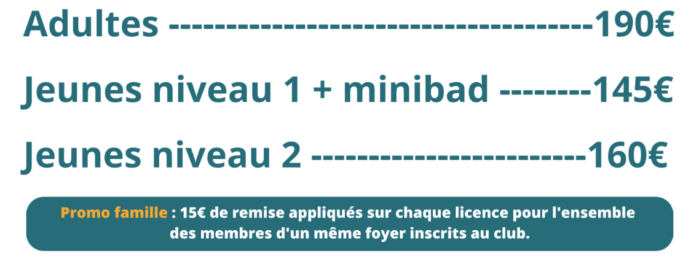

**Vous pouvez bénéficier sur votre prix de licence de :**

* Réduction famille/couple : 15 € à déduire à partir de la deuxième personne de la même famille et pour chaque adhésion supplémentaire
* Tarif mi- saison à partir du 15 mars 2025 : - 25% sur le tarif de la formule choisie
* Tarif réduit avec le « PASS RÉGION », indiquer le numéro de la carte : ….…………………………………. et nous joindre une photocopie de celle-ci.

**En cas d’accident lors d’une séance, vous devez prévenir le(s) président(s) dans les 48 heures pour remplir une déclaration d’accident auprès de l’assurance liée à votre licence**.

1. Vous pouvez faire appel au Comité Directeur pour gérer tout problème éventuel.
2. Aucun remboursement du montant de la cotisation annuelle ne sera fait en cours de saison, quelqu’en soit le motif.
3. Pour des raisons pratiques et administratives, toutes les personnes inscrites au club reçoivent une licence autorisant la compétition.
4. L’inscription aux TDJ (trophées départementaux jeunes) est obligatoire pour les membres du créneau jeunes Niv2. Le licencié, membre du créneau jeunes Niv1 (et le cas échéant du Minibad) s’engage quant lui à participer à 1 compétition minimum dans la saison. Les frais d’inscription sont pris en charge par le club. En cas de non présentation aux tournois sans justificatif valable (raison familiale, raison de santé avec certificat médical …) le remboursement des frais sera demandé aux parents.
5. Dans le cas d’une souscription Licence Compétition, vous bénéficiez d’une remise de 50% sur les cinq premiers tournois officiels de la FFBAD que vous ferez (y compris Planet’Doubles). Rapprochez-vous de Jérémie pour les modalités d’inscriptions aux tournois.
6. Planet’Simple et Planet’bad, tournois organisés par le club, vous seront offerts à partir du moment où vous êtes un bénévole actif sur le tournoi que vous jouez, sinon ils vous seront déduits de votre compte tournoi ou facturés.

**Chapitre n°2 : L’organisation**

Vous pouvez vous déplacer sur n’importe quel créneau qualifié de «  jeu libre » sauf sur les créneaux jeunes et créneaux encadrés.

Les adhérents mineurs doivent être accompagnés à l’intérieur du gymnase par un parent ou par un adulte désigné par le parent. **L’adulte accompagnant doit s’assurer que l’encadrant est effectivement présent avant de repartir.**

Les mineurs doivent également repartir du gymnase accompagnés dans les mêmes conditions.

En cas d’absence non prévue de l’encadrant la séance sera de fait « officiellement » annulée au bout de 10 minutes.

**Chapitre n°3 : La pratique**

Les adhérents au club sont tenus :

* D’avoir réglé leur cotisation à la 3ème séance pour les nouveaux adhérents ou avant le lundi 30 septembre pour les anciens ;
* De se présenter sur le terrain avec une tenue correcte et propice à la pratique du badminton ;
* De respecter le programme des séances encadrées ;
* D’avoir un comportement correct sur le terrain ;
* D’avoir leur matériel (une raquette et une boîte de volants) ;
* De respecter les locaux mis à disposition :
  + Port de chaussures de salle obligatoire (semelles anti-traces) ;
  + Ramassage des volants usagés pour laisser la salle propre ;
* De respecter les horaires **(**douches à prendre 15 minutes avant la fin des créneaux)
* De sortir par les issues principales ;
* De ne tenir aucun propos politique ; xénophobeou portant atteinte à la vie privée des personnes ;
* De respecter la politique sportive du club ;
* De ne pas être en état d’ébriété ;
* De respecter l’éthique sur le dopage ;
* D’aider la personne responsable de l’ouverture et de la fermeture de la salle au montage et démontage des filets et poteaux ;

**Le non-respect des règles entraîne l’exclusion des créneaux jusqu’à mise en conformité de l’adhérent avec le règlement et peut aller jusqu’à l’exclusion définitive du club. Dans ce cas, aucun remboursement de cotisation n’est envisageable.**

Lors des compétitions, les joueurs sont tenus aux règles suivantes:

* La tenue est le SHORT ou la JUPE et, le TEE-SHIRT, ainsi que des chaussures adaptées au sport de salle (semelles anti-traces). Tout autre habillement est proscrit. Les surfaces publicitaires sur les vêtements de compétition sont réglementées par la FFBAD.
* Respect de son adversaire (ne pas tricher, lui serrer la main à la fin d’un match,…) ;
* Respect de l’arbitre, des consignes et du règlement.

Le non-respect des règles liées à la compétition peut être sanctionné par les juges-arbitres.

**Chapitre n°4 : L’encadrement**

Les formateurs badminton qui encadrent les séances se doivent :

* D’être ponctuels ;
* D’être sobres ;
* De ne tenir aucun propos raciste et /ou politique ;
* D’avoir une tenue correcte et propice à la pratique du sport ;
* De promouvoir la lutte contre le dopage ;
* De faire respecter les règles du chapitre n° 3.

**Chapitre n°5 : Le fonctionnement statutaire**

Le fonctionnement statutaire de l’association est défini dans les statuts du club et peut être communiqué à toute personne en faisant la demande. Ils sont aussi consultables sur le site internet [www.badminton-albertville.fr](http://www.badminton-albertville.fr)

**Chapitre n°6 : Promotion et communication**

En adhérant au BACC73, vous acceptez d’apparaître sur les photographies et vidéos que le club peut être amené à prendre lors de différentes manifestations afin de promouvoir son image ou l’image du badminton et vous acceptez donc qu’il les mette en ligne sur son site internet.

En adhérant au BACC73, vous autorisez le club à communiquer votre e-mail dans le cadre d’échanges en lien avec le badminton. En effet, afin de faciliter la communication les adresses électroniques de tous les adhérents du club figurent dans un alias destiné à la transmission d’informations aux membres et partenaires du club.

Date:

Signature de l’adhérent ou de son représentant légal, précédée de la mention « lu et approuvé »



**AUTORISATION PARENTALE**

Je soussigné(e)

|  |  |  |
| --- | --- | --- |
| père | mère | représentant légal |
|  |  |  |

de l’enfant *(Nom et prénom)*,

* **Autorise** pour la saison 2024/2025 l’entraineur et/ou l’accompagnateur, en cas d’incident ou d’accident survenant dans le cadre des activités organisées par le club (entrainements, compétitions, sorties et animations,…) **à faire soigner, évacuer ou opérer en urgence notre enfant**, ainsi qu’à prendre et autoriser toutes mesures nécessaires à la santé de celui-ci dans l’éventualité où nous ne pourrions être joints immédiatement.
* **Autorise le transport** sur le lieu de compétition ou d’une activité organisée par le club  soit par transport en commun, décidé par le club, soit à bord d’un véhicule d’une personne licenciée ou d’un parent dont le joueur est licencié au BACC73.

Renseignements :

N° de téléphone fixe :

N° de téléphone portable :

N° de téléphone professionnel :

Médecin traitant :

Personnes à prévenir en cas d’absence :

Nom :

Prénom :

Téléphone :

Nom :

Prénom :

Téléphone :

Autres personnes autorisées à venir chercher l’enfant après les entrainements :

Nom :

Prénom :

Téléphone :

Nom :

Prénom :

Téléphone :

**Je certifie être détenteur de l’autorisation parentale sur cet enfant.**

Fait à ………………………………………… le _ _ / _ _ / _ _ _ _

Signature du ou des parent(s) :